**Акмола облысы Акмолинская область**

**Жаркайың ауданы Жаркаинский район**

**«Пятигорский орта мектебі» ММ**

**ГУ «Пятигорская средняя школа»**

**Методическое пособие для учителей начальных классов**

урок математики в 4 классе

*«Решение задач разных видов»*

**Автор: Угатьева Елена Мечеславовна, учитель начальных классов**

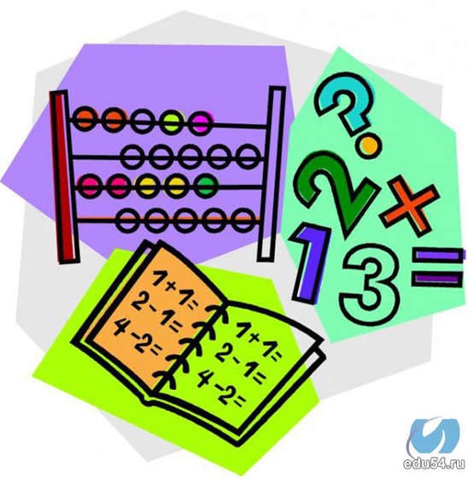

**2015 год**

Урок математики в 4 классе.

Тема урока «Решение задач разных видов»

Тип урока: урок применения знаний, умений и навыков.

Технологии: игровые, развивающее обучение

Цели и задачи урока:

1. Закрепить и проконтролировать усвоение учащимися формул нахождения скорости, времени, расстояния, работы производительности.
2. Продолжить работу над формированием умения решать задачи изученных видов.
3. Развивать навык самостоятельной и коллективной деятельности.

**Ход урока.**

1. **Организационный момент.**

- Ребята сегодня на уроке у нас присутствует много гостей. Поздоровайтесь с гостями. Улыбнитесь друг другу. Садитесь.

А сейчас проверь, дружок,

Ты готов начать урок?

Всё ль на месте,

Всё ль в порядке:

Ручка, книжка и тетрадка?

Все ли правильно сидят?

Все ль внимательно глядят?

Каждый хочет получать

Только лишь оценку «пять».

Начинаем мы опять

Решать, отгадывать, смекать.

**2. Мотивация к учебной деятельности.**

- Посмотрите на доску. Прочитайте эпиграф к нашему уроку.

-Как вы думаете, почему эпиграфом к нашему уроку стала эта фраза?

**Повторять, да учить - ум точить!**

**3. Сообщение темы урока**

Расшифруйте тему урока. (Задания на доске, ответы на листочках)

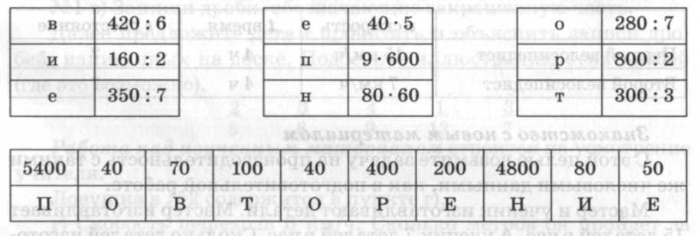

-Как вы думаете, что для вас важно повторить на сегодняшнем уроке?

-Правильно в течение многих уроков мы решали задачи, сегодня мы блеснём своими знаниями.

- Откройте тетради, запишите дату. На минутке чистописания пропишем наибольшее трёхзначное число. Какое это число? Правильно 999

- Мы свами не первый урок занимаемся решением задач и цель нашего урока: рассуждать, думать, применять, соображать, мыслить, учиться.

( вывешивается на доску) . Дети проговаривают.

**4. Актуализация знаний.**

- Сегодня у нас необычный урок. В течение всего урока вы будете собирать сокровища. А именно за каждый правильный ответ на определённых этапах вы будете получать монетку. В конце урока мы подведём итог ваших накоплений. И так готовы?

Математический диктант.

1. Гепард бежал 5 минут со скоростью 200м/мин. Какое расстояние он преодолел за это время?
2. Туристы прошли 30 км за 6 ч. С какой скоростью двигались туристы?
3. Лыжник прошёл 48 км со скоростью 12 км/ч. Сколько времени лыжник был в пути?
4. Ученик затратил на решение задачи6 мин., а на решение каждого из 8 примеров по 3 минуты. Сколько всего времени затратил ученик на выполнение этого домашнего задания?
5. В бочке 420л воды. 1/7 часть воды использовали для полива. Сколько воды использовали для полива?
6. 1/8 часть числа равна 30. Найди целое число.

( Самопроверка, ответы записаны на доске. За каждый правильный ответ по 1 по монетке)

**Работа в парах.**

Повторение формул решения разных видов задач. ( За каждый правильный ответ по 1 монетке)

Допиши формулу:

|  |  |
| --- | --- |
| S= | A= |
| V= | v= |
| t= | t= |

**Фронтальная работа.**

*ЗАДАЧИ В КОСВЕННОЙ ФОРМЕ*

*1. Папе 40 лет, он в 8 раз старше сына. Сколько лет сыну?*

*2. У Коли 15 моделей машин. Это на 6 моделей больше, чем у Саши. Сколько моделей у Саши?*

*3. Грузовая машина весит 3 тонны, это в 3 раза больше веса легкового автомобиля. Сколько весит легковой автомобиль?*

ЗАДАЧИ-ШУТКИ

1.Какое колесо у машины не вращается при её спуске с горы?

2. Пассажир такси ехал в село. По дороге ему навстречу проехали 5 грузовиков и 3 автомашины. Сколько машин ехало в село?

3. Автобус едет от города до аула 2 часа, а обратно 120 минут. Как объяснить такую разницу?

**5. Работа по теме урока.**

- И так мы с вами вооружились всем необходимым для решения задач. Повторили все формулы. Подзаработали немало денег. Приступим к решению задач?

**Работа по учебнику у доски.**

1. **Решение задачи на движение** с. 122 №4 (а)

Решение:

1. 15+18=33 (км/ч) скорость удаления
2. 33*2=66(км) расстояние
3. 66+30=96(км)
4. **Физминутка.**

**Кот Антипка.**

Кот Антипка жил у нас.

(Встали, руки на поясе)

Он вставал с лежанки в час.

(Потянулись, руки вверх-вдох)

В два на кухне крал сосиски.

(Наклоны влево- вправо.)

В три сметану ел из миски.

(Наклоны вперёд, руки на поясе.)

Он в четыре умывался.

(Наклоны головы к плечам влево-вправо.)

В пять по коврику катался.

(Повороты влево- вправо.)

1. **Решение задачи на тему** «Работа, производительность, время» с.122 №3(а)

V-100с/мин.

T- 30мин.; 1ч30мин

A-?с.

Решение: A=v*t

100*30=3000 (с) за полчаса

100*90=9000(с) за полтора часа

4**)- Какие задачи мы ещё с вами научились решать на прошлом уроке?**

**Решение задачи при помощи уравнения**. С. 120 №3(а)

25*х=125

Х=125:25

Х=5 лотков

1. Самостоятельная работа.

Решение логической задачи со спичками.

|  |
| --- |
|  |
|  |

Из 12 спичек сложи 3 квадрата. Переложи 5 спичек так, чтобы получилось 2 квадрата разной величины.

|  |
| --- |
|  |
|  |  |  |

**6.Итог урока.**

Пришло время подвести итоги.

Подсчитайте свои монетки. Как вы думаете, какую оценку вы заработали?

Вам понравился урок? Какое у вас настроение?

Какое из заданий вам больше всего понравилось?

Какое из заданий вам показалось трудным?

1. **Домашнее задание:** с.122№7(3 столбика)

